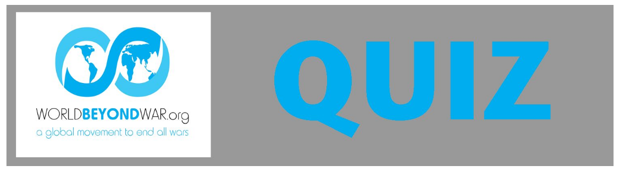
Testiraj svoje znanje o ukidanju rata
1. Čega obično ima na mestima gde je rat? (Zaokruži sve što odgovara)
a. Oskudica prirodnog bogatstva
b. Kršenje ljudskih prava koje zahteva odgovor
c. Sirova fosilna goriva
d. Islam

2. Veća je verovatnoća da će države ratovati ukoliko... (Zaokruži sve što odgovara)
a. Imaju vojsku
b. Troše više nego druge države na vojsku
c. Ljudi u njima prihvataju da je rat legitimno sredstvo politike
d. Su velike, jake (great)

3. SAD prodaju oružje ovom procentu diktatura na svetu.
a. O%
b. 12%
c. 52%
d. 73%

4. Većina ubijenih u modernim ratovima su...
a. Vojni pripadnici
b. Teroristi
c. Zli demoni
d. Civili

5. Većina ubijenih raketama s dronova bili su ...
a. Kriminalci
b. Teroristi
c. Pojedinci označeni kao sumnjivi
d. Neidentifikovani
6. Prestanak strane vojne okupacije bio je cilj kolikog procenta samoubilačkih terorističkih napada?
a. 4%
b. 27%
c. 39%
d. 95%

7. Koliki procenat vojnih baza na stranom tlu su vojne baze SAD?
a. 49%
b. 68%
c. 81%
d. 96%

8. Koliki procenat globalne vojne potrošnje može da prekine umiranje od gladi na svetu?
a. 1.5%
b. 3%
c. 18%
d. 62%

9. Od četiri glavna prodavca oružja u svetu koliki procenat su članovi Saveta bezbednosti UN?
a. 0%
b. 25%
c. 50%
d. 100%

10. U koliko zemalja su ljudi potpisali zavet WBW da će pomoći prestanak svih ratova?
a. 6
b. 44
c. 107
d. 175

Odgovori:
1. C 2. A,B, and C 3. D 4. D 5. D 6. D 7. D 8. A
9. D 10. D
Za objašnjenja svakog odgovora poseti worldbeyondwar.org/quiz

